PERANCANGAN SISTEM PENGINPUTAN DATA PASIEN POLIKLINIK SENTRA TERPADU PANGUDI LUHUR KEMENTERIAN SOSIAL KOTA BEKASI

LAPORAN PRAKTEK KERJA LAPANGAN



Oleh :
Muhammad Kega Alamsyah 1903015209

PROGRAM STUDI TEKNIK INFORMATIKA FAKULTAS TEKNIK UNIVERSITAS MUHAMMADIYAH PROF. DR. HAMKA
JAKARTA 2022

PERANCANGAN SISTEM PENGINPUTAN DATA PASIEN POLIKLINIK SENTRA TERPADU PANGUDI LUHUR KEMENTERIAN SOSIAL KOTA BEKASI

LAPORAN PRAKTEK KERJA LAPANGAN

Dibuat sebagai Salah Satu Syarat Penyusunan Skripsi Program Studi Teknik Informatika Jenjang Pendidikan Sarjana (S1)

Oleh :
Muhammad Kega Alamsyah 1903015209

PROGRAM STUDI TEKNIK INFORMATIKA FAKULTAS TEKNIK
UNIVERSITAS MUHAMMADIYAH PROF. DR. HAMKA JAKARTA
2022

i

HALAMAN PERSETUJUAN
PERANCANGAN SISTEM PENGINPUTAN DATA PASIEN BERBASIS WEBSITE DI POLIKLINIK SENTRA TERPADU PANGUDI LUHUR KEMENTERIAN SOSIAL KOTA BEKASI

LAPORAN PRAKTEK KERJA

Dibuat Sebagai Salah Satu Syarat Penyusunan Skripsi Program Studi Teknik Informatika

Oleh :

Muhammad Kega Alamsyah
1903015209

Telah diperiksa dan disetujui sebagai Laporan Kerja Praktek Program Studi Teknik Informatika Fakultas Teknik UHAMKA Tanggal 23 Juni 2022


Pembimbing Akademik

Emilia Roza, ST., M.PD., MT
Pembimbing Instansi

Taufik Syaeful Rakhman

Mengetahui,
Ketua Program Studi Teknik Informatika


Arry Avorizano, S.Kom., M.Kom

PERNYATAAN KEASLIAN

Saya yang bertanda tangan dibawah ini :

Nama : Muhammad Kega Alamsyah
NIM 1903015209
Judul Laporan : PERANCAGAN SISTEM PENGINPUTAN DATA PASIEN POLIKLINIK SENTRA TERPADU PANGUDI LUHUR KEMENTERIAN SOSIAL KOTA BEKASI.

Menyatakan bahwa laporan praktek kerja ini merupakan karya sendiri dan isi dari laporan merupakan hasil dari observasi dan pemikiran selama praktek kerja lapanagan di Departemen Sosial Bekasi Timur. Jika ada referensi karya orang/pihak lain, akan dilakukan dengan menyebutkan sumber secara jelas.

Penulis,


Muhammad Kega Alamsyah NIM : 1903015209

KATA PENGANTAR

Dengan mengucap puji syukur kepada Allah Subhannallahu wa Ta’al yang sudah memberikan hidayah dan karuniya kepada penulis dan semuanya. Sehingga penulis dapat menyelesaikan laporan praktek kerja lapangan yang berjudul “PERANCAGAN SISTEM PENGINPUTAN DATA PASIEN POLIKLINIK SENTRA TERPADU PANGUDI LUHUR KEMENTERIAN SOSIAL KOTA BEKASI”.
Tujuan dibuatnya laporan praktek kerja lapangan ini adalah untuk melengkapi salah satu syarat dari penyusunan tugas akhir atau skripsi pada jenjang pendidikan strata satu pada program studi Teknik Informatika, Fakultas Teknik, Universitas Muhammadiyah Prof. Dr. HAMKA. Sehingga mahasiswa/mahasiswi mempunyai bekal ilmu ketika lulus untuk bekerja. Penulisan laporan ini dapat berjalan dengan lancar karena bantuan, dukungan pembimbing praktek kerja lapangan, teman-teman PKL dan pihak lain yang tidak bisa disebutkan satu persatu sehingga kendal yang penulis hadapi dapat teratasi. Tidak lupa juga
penulis mengucapkan terima kasih sebesar-besarnya.
Dalam penyusunan laporan Praktek Kerja Lapangan ini, penulis menyadari bahwa tanpa bantuan dan bimbingan dari berbagai pihak, penulisan laporan Praktek Kerja Lapangan ini tidak dapat berjalan dengan baik dan lancar. Oleh karena itu, penulis mengucapkan terima kasih yang sebesar-besarnya kepada:
- Orang tua dan seluruh keluarga penulis yang senantiasa memberikan doa dan dukungan baik material maupun moral.
- Bapak Taufik Syaeful Rakhman selaku pembimbing instansi dari pihak Kementerian Sosial Kota Bekasi yang telah menyediakan waktu, tenaga, dan pikiran untuk mengarahkan penulis dalam penyusunan laporan Praktek Kerja Lapangan ini.
- Bapak Isa Faqihuddin Hanif, S.Kom., M.MSI selaku dosen pembimbing di Prodi Teknik Informatika Fakultas Teknik Uhamka.
- Teman-teman satu perjuangan PKL, Febbrie Diascomefrie Putra, Gesit Izzulhaq dan Muhammad Taufik Setiyawan.
- Teman-teman dan sahabat yang telah banyak membantu dan memotivasi penulis dalam menyelesaikan laporan Praktek Kerja Lapangan ini.

Penulis menyadari bahwa laporan praktek kerja lapangan ini masih jauh dari sempuran, oleh karena itu penulis sangat mengharapkan kritik juga saran yang membangun dari semua pihak demi penyempurnaan dan juga perbaikan penulisan laporan. Semoga nantinya laporan ini bisa bermanfaat, khususnya bagi penulis dan bagi semua pembaca.

Penulis,

Muhammad Kega Alamsyah NIM : 1903015209

DAFTAR ISI

HALAMAN PERSETUJUAN i
PERNYATAAN KEASLIAN iii
KATA PENGANTAR iv
DAFTAR ISI vi
DAFTAR GAMBAR vii
DAFTAR TABEL viii
BAB I PENDAHULUAN 1
1.1. Latar Belakang Masalah 1
1.2. Rumusan Masalah 1
1.3. Batasan Masalah 2
1.4. Tujuan dan Manfaat 2
1.5. Rincian Pelaksanaan 2
1.6. Sistematika Penulisan 2
BAB II PROFIL INSTANSI 4
2.1. Sejarah Instansi 4
2.2. Visi dan Misi Instansi 6
2.3. Struktur Instansi 6
2.4. Ruang Lingkup dan Deskripsi Pekerjaan 7
BAB III METODOLOGI PRAKTEK KERJA 8
3.1. Rincian Pelaksanaan 8
4.1. Teknik Pengumpulan data 10
4.2. Perencanaan Sistem 10
BAB V PENUTUP 17
5.1. Kesimpulan 17
5.2. Saran 17
REFERENSI 18

DAFTAR GAMBAR

Gambar 2.1 Gedung Center Link STPL 4

Gambar 4.1 Mockup Desain Sistem 11

Gambar 4.2 Flowchart 12

Gambar 4.3 Entity Relationship Diagram 13

Gambar 4.4 Pembuatan Database 13

Gambar 4.5 Halaman Home 14

Gambar 4.7 Halaman Edit Data 14

Gambar 4.8 Halaman Print Data Pasien 15

Gambar 4.9 Halaman Form Input via formulir 15

Gambar 4.10 Print Out Via Formulir 15

DAFTAR TABEL
Tabel 2.1 Struktur Organisasi 4
Tabel 3.1 Rincian Pelaksanaan 8

BAB I PENDAHULUAN

Latar Belakang Masalah
Teknologi semakin berkembang di zaman ini, terutama di era seperti sekarang ini. Berbagai hal dan kegiatan pasti tidak lepas dari bantuan teknologi. Karena teknologi sudah seperti sesuatu yang wajib ada di kehidupan manusia sekarang ini. Jika tidak ada teknologi beberapa aktivitas pasti akan mengalami kesusahan dan berantakan. Perkembangan teknologi informasi saat ini tentu berawal dari kemajuan di bidang komputerisasi. Penggunaan komputer pada masa awal untuk sekedar menulis, membuat grafik dan gambar serta alat menyimpan data yang luar biasa telah berubah menjadi alat komunikasi dengan jaringan yang lunak dan bisa mencakup seluruh dunia. (Setiawan, 2018)
Kementerian Sosial Bekasi adalah sebuah lembaga pemerintahan yang bertujuan dalam menyelenggarakan urusan di bidang rehabilitasi sosial, jaminan sosial, dan penanganan fakir miskin untuk membantu presiden dalam menyelenggarakan pemerintahan negara. Semua fakir miskin,lansia dan lainnya yang berada di naungan departemen sosial ini pasti akan di data data dirinya. Begitu juga dengan kesehatannya akan didata di poliklinik yang berada di departemen sosial bekasi. Tetapi dalam hal pendataan ini poliklinik STPL Kementerian Sosial bekasi masih menggunakan cara manual dengan kertas dan disimpan. Untuk mempermudah pendataan kesehatan pasien, diperlukanlah sistem penginputan yang terkomputerisasi guna mengefisiensi waktu dan tenaga karyawan STPL bekasi.
Dengan berdasarkan pada banyaknya data yang dibutuhkan dan dikumpulkan Poliklinik STPL Bekasi, maka kebutuhan akan teknologi dan informasi untuk menunjang pekerjaan pegawai Poliklinik STPL Bekasi akan semakin kompleks seiring waktu. Oleh karena itu dengan melihat perkembangan teknologi dan informasi maka digitalisasi pada Poliklinik STPL Bekasi untuk sistem penginputan data pasien berbasis web sangat diperlukan untuk efisiensi kinerja para pekerja pada Poliklinik STPL Kota Bekasi.

Rumusan Masalah
Berdasarkan pada latar belkang diatas, maka dapat disimpulkan rumusan masalahnya yaitu :
    - Bagaimana merancang sistem penginputan data pasien di poliklinik STPL Departemen Sosial Bekasi?

Batasan Masalah
Untuk membuat pembahasan tidak meluas ke hal lain, dalam pembuatan Laporan Praktek Kerja ini, penulis membuat batasan-batasan masalah sebagai berikut :
    - Sistem driancang untuk pegawai/karyawan poliklinik STPL saja.
    - Rancangan sistem berbasis web dan database.

Tujuan dan Manfaat
Tujuan dari Praktek Kerja Lapangan yang sudah dilaksanakan penulis adalah :
    - Mempermudah pegawai/karyawan Poliklinik STPL Departemen Sosial Bekasi dalam menginput data pasien dengan adanya sistem penginputan ini.
    - Memberikan pengalaman kerja secara nyata bagi penulis.
Adapun manfaat dari dilaksanakannya Praktek Kerja Lapangan sebagai berikut:
- Menambah wawasan dan pengetahuan terkait lingkungan pekerjaan.
- Meningkatkan hardskill dan softskill.
- Universitas bisa meningkatkan kualitas lulusan mahasiswa dengan adanya pengalaman dari Praktek Kerja Lapangan.
- Melatih kreativitas untuk menciptakan sebuah sistem yang mudah digunakan.

Rincian Pelaksanaan
Waktu dan tempat pelaksanaan Praktek Kerja Lapangan sebagai berikut : Waktu : 23 Mei s/d 28 Juni 2022
Tempat : Departemen Sosial Sentra Terpadu Pangudi Luhur (STPL) Bekasi Alamat : Jl. Hm. Djoyomartono No. 3, RT.002/RW.021, Margahayu, Kec.
Bekasi Timur., Kota Bekasi, Jawa Barat

Sistematika Penulisan
Pada penyusunan Laporan Praktek kerja Lapangan ini, penulis menggunakan sistematika penulisan tersusun atas lima bab, yaitu :
- Bab I. Pendahuluan
Berisi penjelasan singkat tentang latar belkang, rumusan masalah, batasan masalah, tujuan dan manfaat, dan sistematika penulisan.
- Bab II. Profil Perusahaan
Bab ini membahas sejarah ,visi dan misi, dan juga struktur organisasi dari
perusahan.
- Bab III. Metodologi Kerja Praktek
Pada bab ini, membahas perincian pekerjaan dan tahapan yang dilakukan dalam mengerjakan sistem penginputan.
- Bab IV. Pembahasan Kerja Praktek Beserta Hasil Kerja Praktek
Membahas hasil apa saja yang sudah diperoleh selama melakukan Praktek kerja Lapangan.
- Bab V. Simpulan Saran
Pada bab ini membahas tentang kesimpulan dari Laporan Praktek kerja lapangan yang sudah dibuat penulis dan saran yang membangun dan bermanfaat.

BAB II PROFIL INSTANSI

Sejarah Instansi
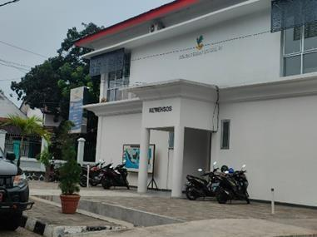
Gambar 2.1 Gedung Center Link STPL
kementerian Sosial adalah sebuah lembaga yang menyelenggarakan urusan di bidang rehabilitasi sosial, jaminan sosial, pemberdayaan sosial, perlindungan sosial, dan penanganan fakir miskin. salah satu tahapan proses penetapan gelar pahlawan nasional juga dilakukan melalui kementerian sosial. (Yuniarto, 2020)
Didirikan pada tanggal 19 Agustus 1945, Menteri pertama kementerian ini adalah Iwa Kusuma Sumantri. pada awal masa lembaga ini masih disebut Departemen Sosial, Berbeda dengan departemen lainnya yang memiliki peninggalan pada masa kolonial Belanda. Departemen Sosial tidak mempunyai pendahuluan pada era penjajahan pemerintahan Belanda dan Jepang. pada masa awal pemerintahan RI, Departemen Sosial tidak memiliki lebih dari 30 pegawai dan hampir seluruhnya belum memiliki pengalaman dalam bidang sosial.
Awalnya berlokasi di Jalan Cemara 5 jakarta. Pada 10 januari 1946, Departemen Sosial pindah ke yogyakarta karena adanya konflik dari NICA secara terus-menerus dan situasi sudah tidak aman lagi di jakarta sebagai pusat pemerintahan RI. Setelah pindah, Departemen Sosial langsung menyusun beberapa peraturan dalam bentuk maklumat, seperti maklumat No. 3 tentang pembentukan panitia pembantu sosial untuk usaha santunan terhadap fakir miskin dan anak terlantar di Kabupaten/Kota. Keanggotaan panitia terdiri dari para peminat dalam bidang sosial, para pemimpin badan-badan sosial, serta pemimpin informal setempat.
Pada masa Orde Baru hingga menjelang reformasi, peran Kementerian Sosial tidak mengalami perubatan signifikan, yakni membantu pemerintah melakukan upaya pengentasan kemiskinan stan penggalangan bantuan sosial. Bahkan pada era Orde Baru, sempat muncul Sumbangan Dermawan Sosial Berhadiah (SDSB) yang menuai kontroversi. Pertama, tidak jelas alokasi dana yang berhasil dihimpun Kedua, SDSB dianggap sebagai perjudian yang dilegalkan oleh pemerintah Orde Baru. Bersamaan dengan penyebaran undian hadiah SDSB, pemerintah mengeluarkan jenis judi legal lain, yakni Porkas atau akronim dari Pekan Olah Raga dan Ketangkasan Porkas juga menuai persoalan di kalangan masyarakat.
Pergantian kepemimpinan dari Orde Baru ke Era Reformasi berpengaruh terhadap kabinet dan berimbas pada departemen dan lembaga tinggi negara. Pada saat kepemimpinan Pemerintah RI oleh Presiden Abdurrahman Wahid nomenklatur Kementerian Sosial dihapuskan dari jajaran lembaga kementerian di Indonesia. Kebijakan tersebut membuat para praktisi, akademisi, dan mahasiswa Pascasarjana Kesejahteraan Sosial Universitas Indonesia menyuarakan kiprah Departemen Sosial, agar Presiden Abdurrahman Wahid membentuk kembali Kementerian atau Departemen Sosial untuk mewadahi pelayanan kesejahteraan sosial secara institusional.
Pelayanan kesejahteraan sosial yang dianggap cukup dilakukan oleh masyarakat saja oleh Presiden Gus Dur ternyata secara tidak terduga memunculkan berbagai masalah kesejahteraan sosial, seperti bencana alam, bencana sosial, bertambahnya populasi anak jalanan dan anak terlantar. Hal tersebut membuat para mantan petinggi Departemen Sosial mendorong pemerintah untuk membentuk sebuah badan yang berada langsung dibawah tanggung jawab presiden dan melahirkan Badan Kesejahteraan Sosial Nasional (BKSN). Setelah terbentuk, BKSN mengalami permasalahan, seperti kekurangan sumber daya manusia karena tidak berimbangnya populasi permasalahan sosial dengan petugas yang dapat menjangkau cakupan wilayah. Selain itu, kewenangan BKSN sangat terbatas. Atas pertimbangan persoalan-persoalan tersebut, Departemen Sosial dimunculkan kembali.
Pada era Pemerintahan Kabinet Gotong Royong, Kementerian Sosial difungsikan kembali untuk menyelenggarakan tugas-tugas pembangunan di bidang kesejahteraan sosial. Pelayanan sosial yang diterima masyarakat menjadi lebih memadai meskipun permasalahan kesejahteraan sosial belum sepenuhnya tuntas, seperti tingginya persoalan sosial akibat kemiskinan.

Visi dan Misi Instansi
Berdasarkan Pagudi Luhur Kemensos (2022).
    - Visi dari Kementerian Sosial Kota Bekasi, yaitu :
Terwujudnya Pelayanan Rehabilitasi Sosial tingkat lanjut bagi Eks Gelandangan dan Pengemis secara Profesional dan non deskriminatif di Balai Rehabilitasi Sosial “Pangudi Luhur” Bekasi.
    - Misi dari Kementerian Sosial Kota Bekasi, yaitu :
      - Menyusun perencanaan Program Rehabilitasi Sosial tingkat lanjut bagi gelandangan dan pengemis secara transparan.
      - Melaksanakan pelayanan dan rehablitasi sosial tingkat lanjut bagi eks gelandangan dan pengemis sesuai dengan norma, standard, prosedur dan kriteria yang berlaku.
      - Meningkatkan manajemen untuk mendukung pelayanan rehabilitasi sosial tingkat lanjut bagi eks gelandangan dan pengemis didalam balai yang akuntabel.
      - Meningkatkan sumber daya manusia pejabat fungsional.

Struktur Instansi
Dalam setiap instansi atau perusahaan, ada hal yang sangat mendasar dan penting yaitu struktural instansi. Hal ini penting guna menunjang dan memberi kemudahaan bagi pelaksanaan tugas untuk mencapai tujuan bersama
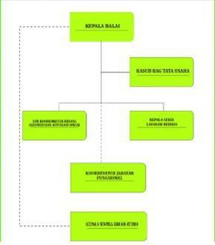

Table 2.1 Struktur Organisasi.

Ruang Lingkup dan Deskripsi Pekerjaan
Berdasarkan pada Peraturan Presiden No. 6 Tahun 2015 tentang Kementerian Sosial, dinyatakan bahwa kementerian Sosial mempunyai tugas menyelenggarakan urusan di bidang rehabilitasi sosial, jaminan sosial, pemberdayaan sosial, perlindungan sosial, dan penanganan fakir miskin untuk membantu Presiden dalam menyelenggarakan Pemerintahan Negara. Dan inklusivitas.
Deskripsi pekerjaan selama Praktek Kerja Lapangan membuat front-end dan back-end dari rancangan sistem penginputan yang sudah di rencanakan dari awal konsep hinga menjadi sesuai dengan kebutuhan dari Poliklinik STPL Kota Bekasi.

BAB III METODOLOGI PRAKTEK KERJA

3.1. Rincian Pelaksanaan
Pelaksanaan Praktek Kerja dimulai dari tanggal 23 Mei sampai dengan 23 Juli
2022.

No. | Kegiatan | Minggu Ke-
No. | Kegiatan | I | II | III | IV
1. | Observasi yang dilanjutkan dengan pemaparan konsep
2. | Pengumpulan data, perancangan database, ERD, dan flowchart
3. | Pembuatan website sistem penginputan data
4. | Diskusi untuk pembuatan laporan
Table3.1. Rncian Pelaksaaan

Berikut merupakan detail dari rincian pekerjaan selama empat minggu selama melakukan Praktek Kerja Lapangan yaitu sebagai berikut :
Pada minggu pertama, pak taufik selaku pembimbing instansi memperkenalkan apa saja yang ada di STPL Kota Bekasi, kemudian penulis ditugaskan untuk melakukan observasi mengenai STPL Kota Bekasi yang dilanjutkan observasi mengenai website apa saja yang masih aktif dan dijalankan oleh pihak STPL kota bekasi.
Pada minggu kedua, merupakan lanjutan dari minggu pertama ketika rancangan projek ditetapkan yaitu pembuatan sistem penginputan data untuk bagian Poliklinik. Maka langkah awal dalam pembuatan sistem ini sudah mulai dibuat, dari pembuatan flowchart, penggunaan bahasa program yang digunakan seperti PHP, HTML, CSS, dan Javascript.
Minggu Ketiga proses pembuatan website masih dilakukan dan dilakukan bersamaan dengan pengujian website, selain itu minggu ini dilakukan pemindahan data dari buku fisik ke dalam database yang sudah dibuat dalam sistem penginputan data ini. Setelah Minggu ketiga semua sudah mulai selesai dan sudah mencakup
presentasi dari sistem yang sebelumnya telah dibuat. Selanjutnya dilakukan penyusunan laporan dari Praktek Kerja ini sekaligus mencari referensi serta melakukan diskusi dengan pihak instansi dan dosen pembimbing dalam penyusunan Laporan Praktek Kerha yang sudah tersusun.

BAB IV PEMBAHASAN DAN HASIL PRAKTEK
KERJA

Teknik Pengumpulan data
Untuk Teknik dari pengumpulan data yang dilakukan dalam penyusunan Laporan ini digunakan dua metode diantaranya, yaitu :
    - Observasi
Observasi merupakan suatu penelitian yang dijalankan secara sistematis dan sengaja diadakan dengan menggunakan alat indra (terutama mata) atas kejadian-kejadian yang langsung dapat di tangkap pada waktu kejadian itu berlangsung. Agar observasi dapat berhasil dengan baik, salah satu hal yang harus dipenuhi ialah alat indra harus dipergunakan dengan sebaik-baiknya. (Yuhana & Aminy, 2019).
    - Wawancara
Menurut Lexy J. Moleong pengertian wawancara adalah suatu percakapan dengan tujuan-tujuan tertentu. Pada metode ini peneliti dan responden berhadapan langsung (face to face) untuk mendapatkan informasi secara lisan dengan tujuan mendapatkan data yang dapat menjelaskan permasalahan penelitian. (Yuhana & Aminy, 2019)

Perencanaan Sistem

Menentukan Konsep Sistem
Dalam pembuatan suatu sistem, sebuah rancangan awal adalah hal yang diperlukan. Perncangan sistem harus memperhatikan banyak hal dan aspek- aspek. Maka menentukan konsep sistem merupakan hal yang harus dilakukan diskusi dari berbagai pihak yang terkait, dan pada sistem ini penulis melakukan diskusi dengan pembimbing instansi yang sekaligus merupakan pengarah dalam projek ini. Selain itu penulis juga berdiskusi dengan pihak yang akan dibuatkan sistemnya yaitu Poliklinik STPL Kota Bekasi untuk menetukan seperti apa sistem yang dibutuhkan.
Dari hasil diskusi dengan berbagai pihak yang terkait, maka konspe yang didapat adalah sistem penginputan data pasien yang mencakup penginputan data
pasien, kemudian ketika data pasien yang telah diinput akan ditempatkan pada database yang sudah dibuat sebelumnya, maka data –data tadi akan menjadi sebuah rekap data pasien. Dari rekap data itu yang nantinya jika pasien sedang dalam kondisi kesehatan yang memburuk dan dibutuhkan tindakan, maka rekap data pasien ini bisa membantu karena dalam data rekap ini terdapat keluhan dan penyakit apa saja yang sebelumnya dialami pasien.

Pembahasan
Sistem basis data adalah suatu sistem informasi yang mengintegrasikan kumpulan dari data yang saling berhubungan satu dengan lainnya dan membuatnya tersedia untuk beberapa aplikasi yang bermacam-macam di dalam suatu organisasi. Database merupakan salah satu komponen yang penting di sistem informasi, karena berfungsi sebagai basis penyedia informasi bagi para pemakainya. Penerapan database dalam sistem informasi disebut dengan database sistem.
Website adalah salah satu media publikasi elektronik yang terdiri dari halaman-halaman web (web page) yang terhubung satu dengan yang lain menggunakan link yang diletakan pada suatu teks atau image.
MySQL adalah sebuah DBMS (Database Management System) menggunakan perintah SQL (Structured Query Language) yang banyak digunakan saat ini dalam pembuatan aplikasi berbasis website. MySQL dibagi menjadi dua lisensi, pertama adalah Free Softwaredimana perangkat lunak dapat diakses oleh siapa saja. Dan kedua adalah Shareware dimana perangkat lunak berpemilik memiliki batasan dalam penggunaannya. (Muhammad Robith Adani , 2020:1)
Prototype adalah salah satu pendekatan dalam rekayasa perangkat lunak yang secara langsung mendemonstrasikan bagaimana sebuah perangkat lunak atau komponen-komponen perangkat lunak akan bekerja dalam lingkungannya sebelum tahapan konstruksi aktual dilakukan.Model prototipe digunakan sebagai indikator dari gambaran yang akan dibuat pada masa yang akan datang dan membedakan dua fungsi eksplorasi dan demonstrasi
XAMPP adalah salah satu paket instalasi apache, PHP, dan MySQL secara instant yang dapat digunakan untuk membantu proses instalasi ketiga produk tersebut. Juga sebagai perangkat lunak berbasis web server yang bersifat open source (bebas), serta mendukung di berbagai sistem operasi, baik Windows, Linux, atau Mac OS. Xampp digunakan sebagai standalone server (berdiri sendiri) atau biasa disebut dengan localhost. Hal tersebut memudahkan dalam proses pengeditan, desain, dan pengembangan aplikasi.

Pembuatan Mockup dari Design Sistem
Tujuan dari pembuatan mockup design sistem ini digunakan sebgai gambaran dasar dari sistem yang nanyinya akan dibuat. Selain itu pembuatan mockup ini juga merupakann hasil diskusi dari pihak yang terkait untuk menginmplementasikan saran dan masukan untuk mockup ini.
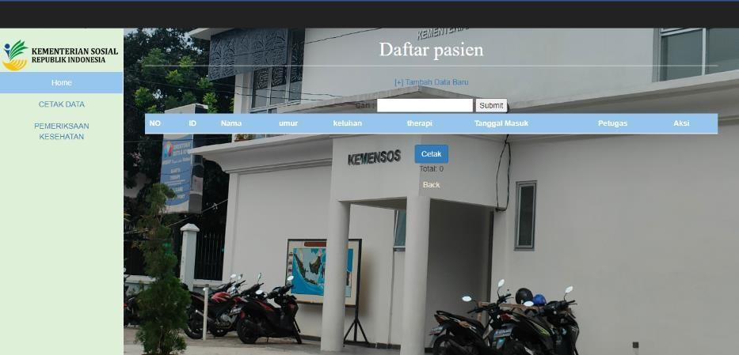
Gambar 4.1 Mockup Design Sistem

Pembuatan flowchart
Sesudah mockup telah disepakati dan sudah dibuat, maka tahap selanjutnya adalah pembuatan flowchart untuk sebagai acuan dalam langkah- langkah penggunaan dari sistem sebenarnya yang akan dibuat nantinya.
Flowchart adalah urutan prosses dari kegiatan yang digambarkan dengan berbentuk simbol-simbol. Secara umum, flowchart bertujuan untuk menggambarkan urutan penyelesaian masalah sederhana, rapih, dan jelas.
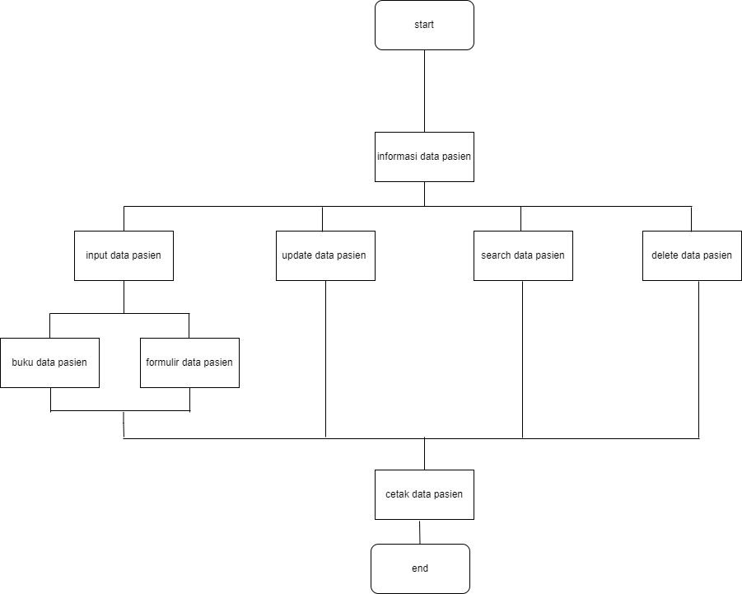

Gambar 4.2 Flowchart

Pembuatan Entity Relationship Diagram
Setelah flowchart sduah dibuat, berikutnya adalah membuat Entity Relationship Diagram(ERD).
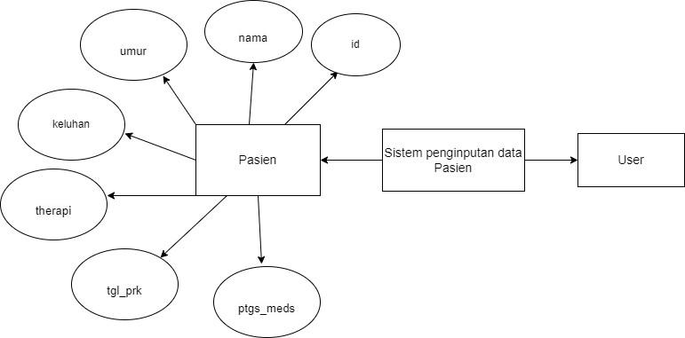
Gambar 4.3 Entity Relationship Diagram

Pembuatan Database
Tahap selanjutnya adalah pembuatan Database setelah membuat ERD, database ini terdiri dari 1 table dengan nama rekap_pasien.
Database merupakan kumpulan file-file yang saling berkaitan dan berinteraksi, relasi tersebut bila ditunjukan dengan kunci dari tiap-tiap file yang ada. Satu database menunjukkan suatu kumpulan data yang dipakai dalam suatu lingkup perusahaan, instansi. (Sovia & Febio, 2017)
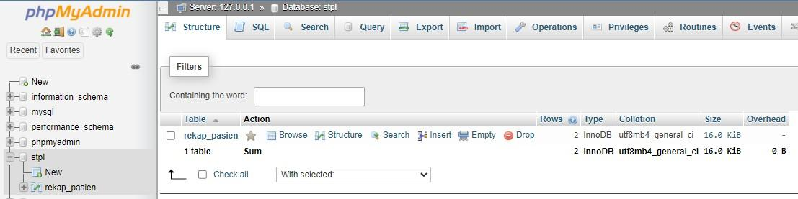
Gamabr 4.4 Pembuatan Databasse

Implementasi Kode
Langkah selanjutnya setelah membuat database danalah mengimplementasikan rancangan dan database yang telah dibuat menjadi halaman yang sesuai dengan konsep yang sudah ada.
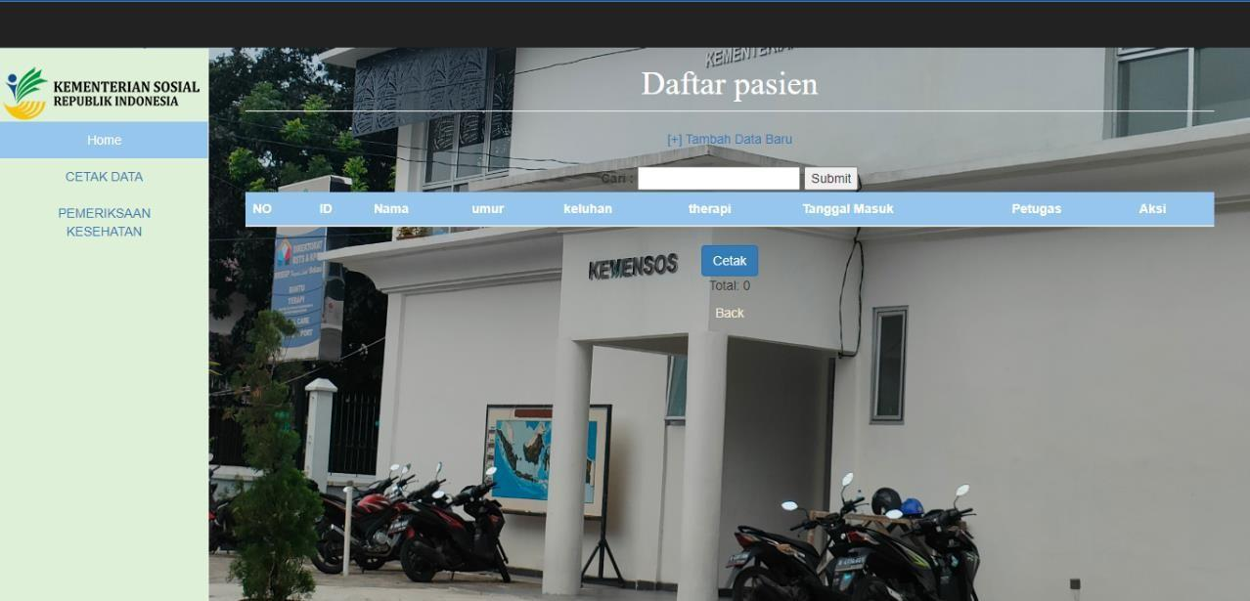
Gambar 4.5 Halaman Home

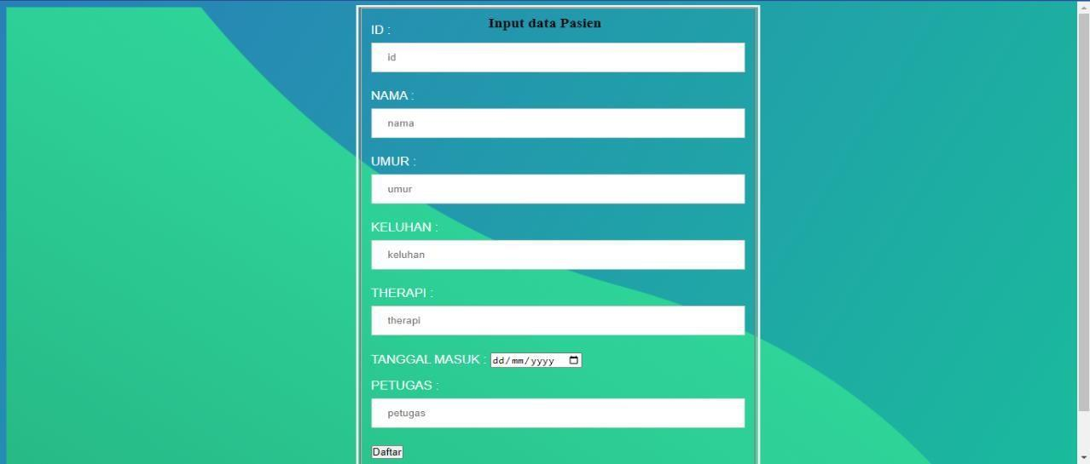
Gambar 4.6 halaman Input Data

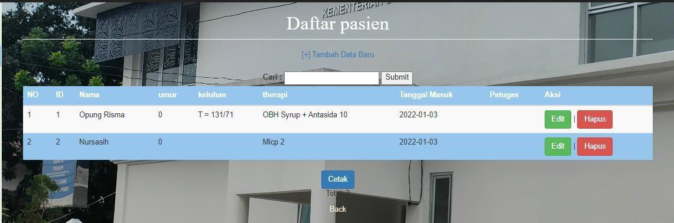
Gambar 4.7 Halaman Edit Data
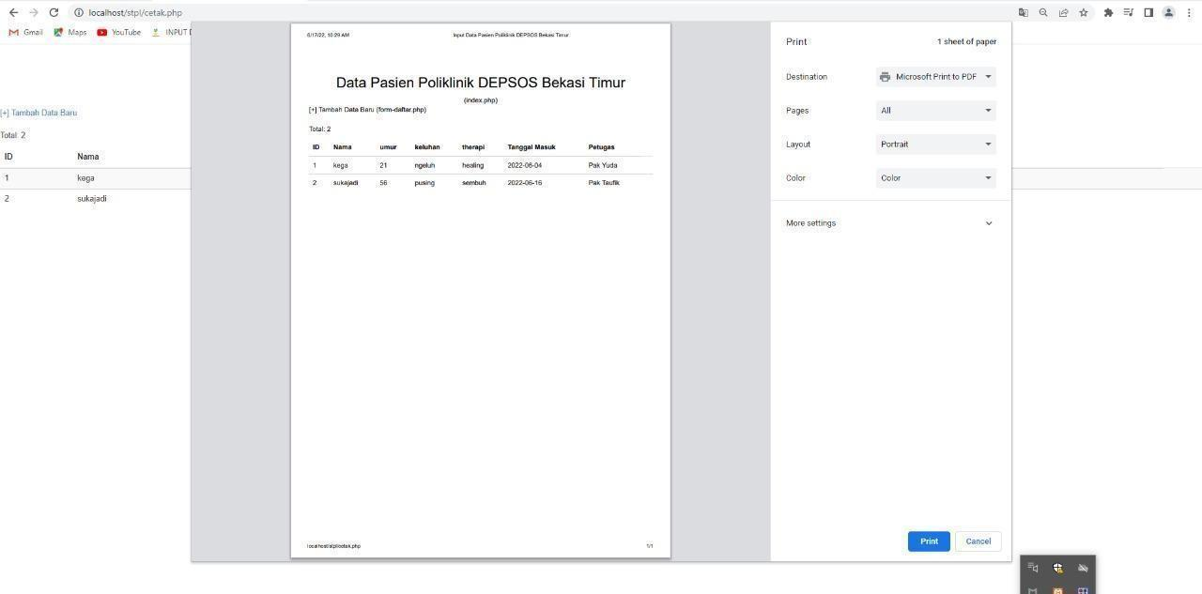

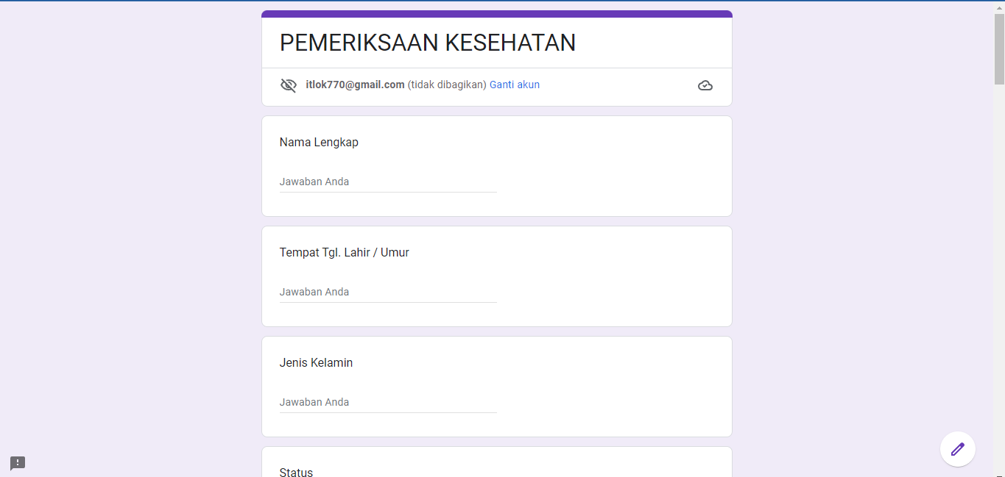
Gambar 4.8 Halaman Print Data Pasien
Gambar 4.9 Halaman Form Input via formulir
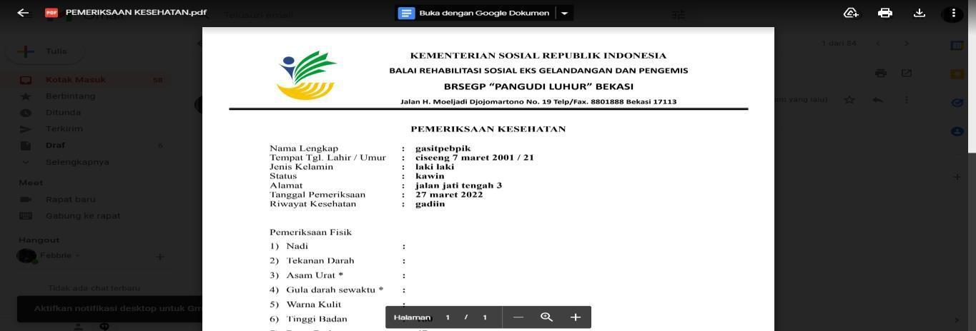
Gambar 4.10 Print Out Via Formulir

BAB V PENUTUP

Kesimpulan
Selama satu bulan melakukan Praktek Kerja Lapangan di Kementerian Sosial Kota Bekasi, penulis mendapatkan pengetahuan baru, dari cara pengelolaan data di poliklinik STPL kementerian Sosial, juga saling berbagi ilmu lainnya dengan karyawan yang bekerja di Kementerian Sosial. Pembuatan sistem penginputan berbasis website ini bertujuan dan bermanfaat bagi penulis sendiri dalam menambah skill dan perusaahn agar dapat memberikan feedback dan menciptakan simbiosis mutualisme.

Saran
Berdasarkan pada kesimpulan diatas, penulis menyadari masih banyak
kekurangan dan kesalahan dalam penulisan laporan ini dan akan terus meperbaiki untuk kedepannya. Dan penulis harus terus berkomunikasi dan menjalin hubungan dengan perusahaan, agar nantinya tujuan dan rencana yang telah disepakati sebelum ini dapat berguna dan memberikan manfaat sebagaimana yang perusahaan butuhkan.

REFERENSI
Setiawan, D. (2018). Dampak perkembangan teknologi informasi dan komunikasi terhadap budaya. JURNAL SIMBOLIKA: Research and Learning in Communication Study (E- Journal), 4(1), 62-72.

Yuhana, A. N., & Aminy, F. A. (2019). Optimalisasi Peran Guru Pendidikan Agama Islam Sebagai Konselor dalam Mengatasi Masalah Belajar Siswa. Jurnal Penelitian Pendidikan Islam, 7(1), 79. https://doi.org/10.36667/jppi.v7i1.357

Sovia, R., & Febio, J. (2017). Membangun Aplikasi E-Library Menggunakan Html, Php Script, Dan Mysql Database. Jurnal Processor, 6(2).

Yuniarto, T. (2020, November 11). Kompaspedia : Kementerian Sosial. Diakses 10 Juli 2022,

Surbakti, K. (2019). Kajian mengenai pentingnya basis data bagi sekolah saat ini. Jurnal Curere, 2(2).

Efendi, T. F. (2017, September). Pengembangan Website Smk Negeri 3 Sukoharjo. In Seminar Nasional Sistem Informasi (SENASIF) (Vol. 1, pp. 957-964).

Yanuarti, E. (2017). Prototype Sistem Informasi Seleksi Penerimaan Pegawai Tugas Belajar, 3(2), 36–41.

Muhamad Robith Adani, 2020 “Apa itu MySQL: Pengertian, Fungsi, beserta Kelebihan”, Sekawan Media.

Sihotang, H. T. (2018). Sistem Informasi Pengagendaan Surat Berbasis Web Pada Pengadilan Tinggi Medan. Journal Of Informatic Pelita Nusantara, 3(1).

sekawanmedia.co.id (2021, 6 April). Xampp: Definisi, Fungsi, Komponen dan Cara Menggunakan. Diakses pada 24 Juli 2022. dari https://www.sekawanmedia.co.id/blog/apa-itu-xampp/.

Kompaspedia.kompas.id. (2020). Kementerian Sosial. Diakses pada 11 Juli 2022 dari https://kompaspedia.kompas.id/baca/profil/lembaga/kementerian-sosial.

Pangudiluhur.kemensos.go.id (2020). Visi dan Misi. Diakses pada 11 Juli 2022 dari https://pangudiluhur.kemensos.go.id/index.php/visi-dan-misi/.

https://kemensos.go.id/tugasfungsi

https://pangudiluhur.kemensos.go.id/index.php/struktur-organisasi/

